Autor výukového materiálu: Petra Majerčáková
Datum vytvoření výukového materiálu: únor 2013
Ročník, pro který je výukový materiál určen: IX
Vzdělávací oblast: Člověk a příroda
Vzdělávací obor: Chemie
Tématický okruh: Obecná chemie
Téma: OPAKOVÁNÍ – prvek, protonové číslo, ionty, oxidační číslo, názvosloví

Anotace:
Pracovní list slouží žákům k opakování učiva. Žáci pracují samostatně, ve dvojicích případně ve skupině. Informace vyhledávají v učebnicích, sešitě, přiloženém textu. Součástí pracovního listu je i krátké sebehodnocení. Na konci hodiny probíhá společná kontrola a oprava.
Zdroje:
Přehled chemie pro základní školy: Doc. RNDr. Hana Čtrnáctková, CSc., Prof. Ing. Karel Kolář, CSc., PaedDr. Miloslava Svobodová, RNDr. František Zemánek, vydalo v Praze roku 2006 SPN – pedagogické nakladatelství, a.s., ISBN 80-7235-260-1
Chemie pro 1.ročník gymnázií – Prof. RNDr. Jiří Vacík, DrSc., RNDr Milan Antala, RNDr. Hana Čtrnáctková, CSc., Doc. RNDr. Pavel Petrovič, CSc., RNDr. Bohuslav Strauch, CSc., RNDr. Jana Šímová, RNDr. František Zemánek, vydalo SPN v Praze roku 1989, ISBN 80-85937-00-X
Základy chemie 1 – Pavel Beneš, Václav Pumpr, Jiří Banýr, Fortuna, 2002, ISBN 80-7168-720-0

Autorem materiálu a všech jeho částí, není-li uvedeno jinak, je Petra Majerčáková.
Tvorba materiálu je financována z ESF a státního rozpočtu ČR.
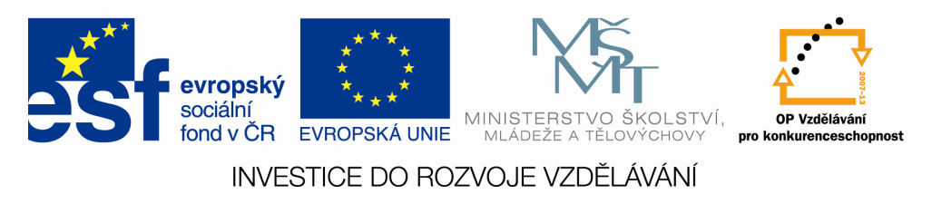
OPAKOVÁNÍ – prvek, protonové číslo, ionty, oxidační číslo, názvosloví
Jméno:
Při redoxních reakcích dochází ke změně ___________________________________.
Proto si na začátku hodiny zopakujeme pojmy: prvek, protonové číslo, ionty a názvosloví.
- Prvky
Chemický prvek je látka složená z atomů, které mají stejné protonové číslo Z. Protonové číslo udává____________________________________________________________________.
Prvky mají svůj název a značku. Značka prvku označuje, o jaký prvek jde, a také 1 atom tohoto prvku. Atom prvku se skládá z jádra, které obsahuje_________________________________
a obalu složeného z ____________________. Počet valenčních elektronů udává římské číslo v periodické tabulce, kde je prvek umístěn.

Protonové číslo | Název v 19.století | Důvod názvu | Současný název | Značka prvku
15 | kostík | je vázán v kostech
 | barvík | vytváří barevné látky | chrom

Vybarvi v tabulce políčka značek částic, které jsou obsaženy v jádrech atomů.

částice | značka | elektrický náboj
proton | p | nejmenší kladný
neutron | n | nemá(je neutrální)
elektron | e | nejmenší záporný

Kolik valenčních elektronů mají tyto prvky?
název | značka | počet valenčních elektronů | název | značka | počet valenčních elektronů
vápník |  |  | dusík
železo |  |  | kyslík
hliník |  |  | chlor

- Periodická tabulka
Periodická tabulka se skládá z vodorovných řad ____________________________ a svislých sloupců _______________________. Je grafickým vyjádřením periodického zákona – vlastnosti prvků jsou periodicky závislé na _____________________________čísle. Kdo formuloval periodický zákon?_______________________________________________.

Ve zjednodušené tabulce prvků označ čísly 1 až 18 jednotlivé skupiny a 1 až 7 periody. Vybarvi skupiny alkalických prvků, halogeny, vzácné plyny.

S využitím periodické tabulky prvků doplň údaje v tabulce.
název | značka | protonové číslo | počet valenčních elektronů | perioda | skupina
hliník
 | Ca
 |  | 18

- Ionty
Oxidační číslo formálně vyjadřuje náboj, který mají jednotlivé atomy v molekule sloučeniny. Součet oxidačních čísel atomů ve vzorci sloučeniny je vždy nula.
Ion – přijme-li atom jeden nebo více elektronů vzniká záporně nabitá částice_____________.
Ztratí–li atom jeden nebo více elektronů nazývá se_____________________a jeho náboj je kladný.
Kation draselný | Kation fluoristý
Kation vápenatý | Kation sírový
Kation hlinitý | Kation železitý
Kation siřičitý | Kation stříbrný
Kation dusičný | Kation hořečnatý

- Názvosloví
Chlorid zinečnatý | KCl
Bromid uhličitý | NaBr
Fluorid sodný | CO
Oxid siřičitý | Na₂O
Oxid vápenatý | ZnO
Oxid fosforečný | Fe₂O₃
Jodid osmičelý | CCl₄
Oxid dusičný | NaF

SEBEHODNOCENÍ:

